Lietuvos geografijos mokytojų asociacija

LGMA

Būstinė: LGMA, Jonažolių g. 4–56, LT–04134 Vilnius
Ryšiai: tel. mob. 8 685 33 98
www.geografija.lt

……………………...............................................
mokyklos vadovui

Dėl geografijos mokytojo(os) dalyvavimo
Lietuvos geografijos mokytojų
asociacijos konferencijoje

2025 metų rugsėjo mėn. 19–20 d. Šiauliuose, viešbutyje „Suncity”, Tilžės g. 57A, įvyks LGMA 2025 metų Forumas-konferencija "Geografija permainų laikotarpiu”.

Konferencijoje kviečiame dalyvauti Jūsų vadovaujamos mokyklos geografijos mokytoją

............................................................................................................................................................

Konferencijos statusas: kvalifikacinis seminaras (bus išduoti pažymėjimai), renginio programa aprobuota.
Kelionės, gyvenimo ir maitinimo išlaidas konferencijos dalyviams apmoka juos siunčianti organizacija.

Dėkojame už geranorišką požiūrį ir dėmesį mokytojų kvalifikacijos kėlimui, pradedant dirbti su atnaujintomis ugdymo programomis.

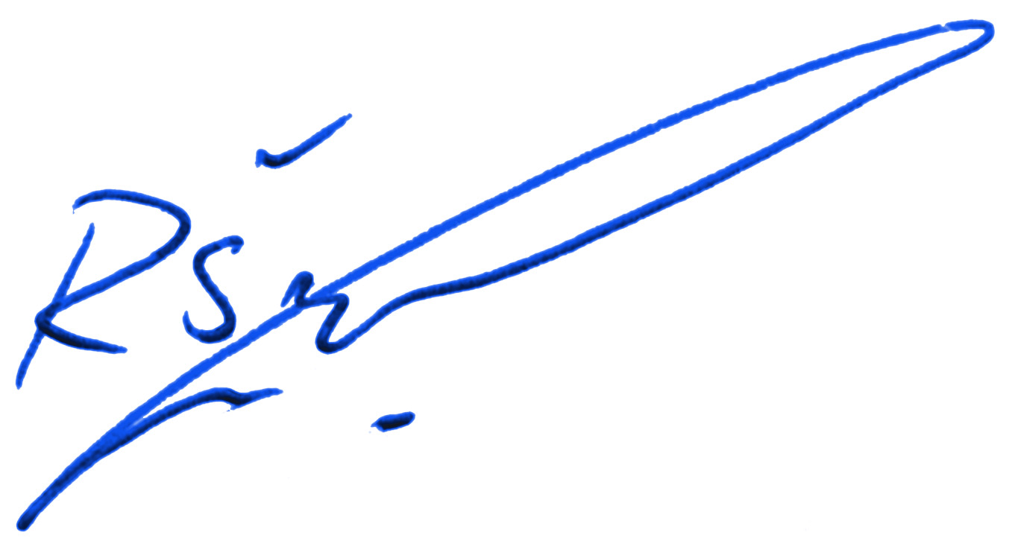
Pagarbiai,
LGMA prezidentas Rytas Šalna

